 |  | F  TG/120/4(proj.5)  ORIGINAL : anglais  DATE : 2012-01-26
UNION INTERNATIONALE POUR LA PROTECTION DES OBTENTIONS VÉGÉTALES
GENÈVE
PROJET

BLÉ DUR
Code UPOV : TRITI_TUR_DUR
Triticum turgidum L. subsp. durum (Desf.) Husn.

PRINCIPES DIRECTEURS

POUR LA CONDUITE DE L’EXAMEN

DE LA DISTINCTION, DE L’HOMOGÉNÉITÉ ET DE LA STABILITÉ

établis par un expert d’Australie

pour examen par le

Comité technique à sa quarante-huitième session
qui se tiendra à Genève du 26 au 28 mars 2012

Autres noms communs :∗

nom botanique | anglais | français | allemand | espagnol
Triticum turgidum L. subsp. durum (Desf.) Husn.,  Triticum durum Desf.,  Triticum turgidum subsp. turgidum conv. durum (Desf.) MacKey,  Triticum turgidum L. | Durum Wheat, Hard Wheat, Macaroni Wheat  Pasta Wheat | Blé dur | Durumweizen, Hartweizen | Trigo Duro

Ces principes directeurs (“principes directeurs d’examen”) visent à approfondir les principes énoncés dans l’introduction générale (document TG/1/3) et dans les document TGP qui s’y rapportent afin de donner des indications concrètes détaillées pour l’harmonisation de l’examen de la distinction, de l’homogénéité et de la stabilité (DHS) et, en particulier, à identifier des caractères convenant à l’examen DHS et à la production de descriptions variétales harmonisées.

DOCUMENTS CONNEXES

Ces principes directeurs d’examen doivent être interprétés en relation avec l’introduction générale et les documents TGP qui s’y rapportent.
SOMMAIRE PAGE

1. Objet de ces principes directeurs d’examen 3
2. Matériel requis 3
3. Méthode d’examen 3
3.1 Nombre de cycles de végétation 3
3.2 Lieu des essais 3
3.3 Conditions relatives à la conduite de l’examen 4
3.4 Protocole d’essai 4
3.5 Essais supplémentaires 4
4. Examen de la distinction, de l’homogénéité et de la stabilité 4
4.1 Distinction 4
4.2 Homogénéité 6
4.3 Stabilité 6
5. Groupement des variétés et organisation des essais en culture 6
6. Introduction du tableau des caractères 7
6.1 Catégories de caractères 7
6.2 Niveaux d’expression et notes correspondantes 7
6.3 Types d’expression 8
6.4 Variétés indiquées à titre d’exemples 8
6.5 Légende 8
7. Table of Characteristics/Tableau des caractères/Merkmalstabelle/Tabla de caracteres 9
8. Explications du tableau des caractères 18
8.1 Explications portant sur plusieurs caractères 18
8.2 Explications portant sur certains caractères 18
8.3 Définition des stades de développement de l’échelle de Zadoks pour les céréales 25
9. Bibliographie 26
10. Questionnaire technique 27

Objet de ces principes directeurs d’examen
Ces principes directeurs d’examen s’appliquent à toutes les variétés de Triticum turgidum L. subsp. durum (Desf.) Husn.

Matériel requis
2.1 Les autorités compétentes décident de la quantité de matériel végétal nécessaire pour l’examen de la variété, de sa qualité ainsi que des dates et lieux d’envoi. Il appartient au demandeur qui soumet du matériel provenant d’un pays autre que celui où l’examen doit avoir lieu de s’assurer que toutes les formalités douanières ont été accomplies et que toutes les conditions phytosanitaires sont respectées.

2.2 Le matériel doit être fourni sous forme de semences.

2.3 La quantité minimale de matériel végétal à fournir par le demandeur est de :

semences : 5 kg
épis (si demandés) : 100.

Les semences doivent satisfaire aux conditions minimales exigées pour la faculté germinative, la pureté spécifique, l’état sanitaire et la teneur en eau, indiquées par l’autorité compétente. Dans le cas où les semences doivent être maintenues en collection, la faculté germinative doit être aussi élevée que possible et indiquée par le demandeur. Les épis doivent contenir un nombre de semences viables suffisant pour l’établissement d’une ligne de plantes permettant d’effectuer les observations.

2.4 Le matériel végétal doit être manifestement sain, vigoureux et indemne de tout parasite ou toute maladie importants.

2.5 Le matériel végétal ne doit pas avoir subi de traitement susceptible d’influer sur l’expression des caractères de la variété, sauf autorisation ou demande expresse des autorités compétentes. S’il a été traité, le traitement appliqué doit être indiqué en détail.

Méthode d’examen

3.1 Nombre de cycles de végétation
En règle générale, la durée minimale des essais doit être de deux cycles de végétation indépendants.

3.2 Lieu des essais
En règle générale, les essais doivent être conduits en un seul lieu. Pour les essais conduits dans plusieurs lieux, des indications figurent dans le document TGP/9, intitulé “Examen de la distinction”.

3.3 Conditions relatives à la conduite de l’examen
3.3.1 Les essais doivent être conduits dans des conditions assurant une croissance satisfaisante pour l’expression des caractères pertinents de la variété et pour la conduite de l’examen.

    - Stade de développement pour l’observation

Le stade optimal de développement pour l’observation de chaque caractère est indiqué par un nombre dans la deuxième colonne du tableau des caractères. Les stades de développement correspondant à chaque nombre sont décrits dans la définition des stades de développement de l’échelle de Zadoks pour les céréales dans le chapitre 8.3.

3.4 Protocole d’essai
3.4.1 Chaque essai doit être conçu de manière à porter au total sur 2000 plantes au moins, qui doivent être réparties en 2 répétitions au moins. L’évaluation du caractère “type de développement” doit être faite sur 300 plantes au moins.

3.4.2 Les essais doivent être conçus de telle sorte que l’on puisse prélever des plantes ou parties de plantes pour effectuer des mesures ou des dénombrements sans nuire aux observations ultérieures qui doivent se poursuivre jusqu’à la fin de la période de végétation.

3.4.3 Épis-lignes simples : si des essais sont conduits sur des épis-lignes, 100 épis-lignes au moins doivent être observés.

3.4.4 Dans le cas de variétés hybrides, les lignées parentales doivent être incluses dans les essais, faire l’objet d’essais et être évaluées comme toute autre variété autogame. Les observations portant sur la variété hybride doivent être faites sur 200 plantes au moins.

3.5 Essais supplémentaires
Des essais supplémentaires peuvent être établis pour l’observation de caractères pertinents.

Examen de la distinction, de l’homogénéité et de la stabilité

4.1 Distinction

4.1.1 Recommandations générales

Il est particulièrement important pour les utilisateurs de ces principes directeurs d’examen de consulter l’introduction générale avant toute décision quant à la distinction. Cependant, il conviendra de prêter une attention particulière aux points ci-après.

4.1.2 Différences reproductibles

Les différences observées entre les variétés peuvent être suffisamment nettes pour qu’un deuxième cycle de végétation ne soit pas nécessaire. En outre, dans certains cas, l’influence du milieu n’appelle pas plus d’un cycle de végétation pour s’assurer que les différences observées entre les variétés sont suffisamment reproductibles. L’un des moyens
de s’assurer qu’une différence observée dans un caractère lors d’un essai en culture est suffisamment reproductible consiste à examiner le caractère au moyen de deux observations indépendantes au moins.

4.1.3 Différences nettes

La netteté de la différence entre deux variétés dépend de nombreux facteurs, et notamment du type d’expression du caractère examiné, selon qu’il s’agit d’un caractère qualitatif, un caractère quantitatif ou encore pseudo-qualitatif. Il est donc important que les utilisateurs de ces principes directeurs d’examen soient familiarisés avec les recommandations contenues dans l’introduction générale avant toute décision quant à la distinction.

4.1.4 Nombre de plantes ou parties de plantes à examiner
Sauf indication contraire, aux fins de la distinction, toutes les observations portant sur des plantes isolées doivent être effectuées sur 20 plantes ou des parties prélevées sur chacune de ces 20 plantes et toutes les autres observations doivent être effectuées sur la totalité des plantes de l’essai, sans tenir compte d’éventuelles plantes hors-type.

4.1.5 Méthode d’observation
La méthode recommandée pour l’observation du caractère aux fins de la distinction est indiquée par le code suivant dans la deuxième colonne du tableau des caractères (voir le document TGP/9 “Examen de la distinction”, section 4 “Observation des caractères”) :

MG : mensuration unique d’un ensemble de plantes ou de parties de plantes
MS : mensuration d’un certain nombre de plantes isolées ou de parties de plantes
VG : évaluation visuelle fondée sur une seule observation faite sur un ensemble de plantes ou de parties de plantes
VS : évaluation visuelle fondée sur l’observation d’un certain nombre de plantes isolées ou de parties de plantes

Type d’observation : visuelle (V) ou mesure (M)

L’observation “visuelle” (V) est une observation fondée sur le jugement de l’expert. Aux fins du présent document, on entend par observation “visuelle” les observations sensorielles des experts et cela inclut donc aussi l’odorat, le goût et le toucher. Entrent également dans cette catégorie les observations pour lesquelles l’expert utilise des références (diagrammes, variétés indiquées à titre d’exemples, comparaison deux à deux) ou des chartes (chartes de couleur). La mesure (M) est une observation objective en fonction d’une échelle graphique linéaire, effectuée à l’aide d’une règle, d’une balance, d’un colorimètre, de dates, d’un dénombrement, etc.

Type de notation : pour un ensemble de plantes (G) ou des plantes isolées (S)

Aux fins de l’examen de la distinction, les observations peuvent donner lieu à une notation globale pour un ensemble de plantes ou parties de plantes (G), ou à des notations pour un certain nombre de plantes ou parties de plantes isolées (S). Dans la plupart des cas, la lettre “G” correspond à une notation globale par variété et il n’est pas possible, ni nécessaire, de recourir à des méthodes statistiques pour évaluer la distinction.
Lorsque plusieurs méthodes d’observation du caractère sont indiquées dans le tableau des caractères (p.ex. VG/MG), des indications sur le choix d’une méthode adaptée figurent à la section 4.2 du document TGP/9.

4.2 Homogénéité

4.2.1 Il est particulièrement important pour les utilisateurs de ces principes directeurs d’examen de consulter l’introduction générale avant toute décision quant à l’homogénéité. Cependant, il conviendra de prêter une attention particulière aux points ci-après.

    - Pour l’évaluation de l’homogénéité, dans le cas d’un échantillon de 2000 plantes, il faut appliquer une norme de population de 1% et une probabilité d’acceptation d’au moins 95%. Dans le cas d’un échantillon de 2000 plantes, 5 plantes hors-type sont tolérées. Les caractères qui doivent être observés sur un échantillon de 2000 plantes sont indiqués par un “B” dans le tableau des caractères.

    - Pour l’évaluation de l’homogénéité dans le cas d’un échantillon de 100 plantes, parties de plantes ou épis-lignes, il faut appliquer une norme de population de 0,1% et une probabilité d’acceptation d’au moins 95%. Dans le cas d’un échantillon de 100 plantes, parties de plantes ou épis-lignes, 3 plantes ou épis-lignes hors-type sont tolérés. Un épi-ligne est considéré comme hors-type si l’on compte plus d’une plante hors-type dans cet épi-ligne. Les caractères qui doivent être observés sur un échantillon de 100 plantes sont indiqués par un “A” dans le tableau des caractères.

    - Pour ces caractères “A”, à l’exception du caractère 1, l’évaluation de l’homogénéité peut être réalisée en deux étapes. La première consiste à observer 20 plantes ou parties de plantes. Si aucune plante hors-type n’est observée, la variété est réputée homogène. Si plus de 3 plantes hors-type sont observées, la variété est réputée non homogène. Si 1 à 3 plantes hors-type sont observées, un échantillon supplémentaire de 80 plantes ou parties de plantes doit être observé.

4.3 Stabilité
4.3.1 Dans la pratique, il n’est pas d’usage d’effectuer des essais de stabilité dont les résultats apportent la même certitude que l’examen de la distinction ou de l’homogénéité. L’expérience montre cependant que, dans le cas de nombreux types de variétés, lorsqu’une variété s’est révélée homogène, elle peut aussi être considérée comme stable.

4.3.2 Lorsqu’il y a lieu, ou en cas de doute, la stabilité peut être évaluée plus précisément en examinant un nouveau lot de semences, afin de vérifier qu’il présente les mêmes caractères que le matériel fourni initialement.

Groupement des variétés et organisation des essais en culture
5.1 Pour sélectionner les variétés notoirement connues à cultiver lors des essais avec la variété candidate et déterminer comment diviser en groupes ces variétés pour faciliter la détermination de la distinction, il est utile d’utiliser des caractères de groupement.

5.2 Les caractères de groupement sont ceux dont les niveaux d’expression observés, même dans différents sites, peuvent être utilisés, soit individuellement soit avec d’autres caractères de même nature, a) pour sélectionner des variétés notoirement connues susceptibles d’être exclues de l’essai en culture pratiqué pour l’examen de la distinction et b) pour organiser l’essai en culture de telle sorte que les variétés voisines soient regroupées.

5.3 Il a été convenu de l’utilité des caractères ci-après pour le groupement des variétés :

a) Glume inférieure : pilosité de la face externe (caractère 19)
b) Paille : moelle en section transversale (caractère 20)
c) Barbes : couleur (caractère 21)
d) Épi : couloration (caractère 23)
e) Grain : coloration au phénol (caractère 27)
f) Plante : type de développement (caractère 28)

  - Des conseils relatifs à l’utilisation des caractères de groupement dans la procédure d’examen de la distinction figurent dans l’introduction générale et le document TGP/9 “Examen de la distinction”.

Introduction du tableau des caractères

6.1 Catégories de caractères
6.1.1 Caractères standard figurant dans les principes directeurs d’examen

Les caractères standard figurant dans les principes directeurs d’examen sont ceux qui sont admis par l’UPOV en vue de l’examen DHS et parmi lesquels les membres de l’Union peuvent choisir ceux qui sont adaptés à leurs besoins particuliers.

6.1.2 Caractères avec astérisque

Les caractères avec astérisque (signalés par un *) sont des caractères figurant dans les principes directeurs d’examen qui sont importants pour l’harmonisation internationale des descriptions variétales : ils doivent toujours être pris en considération dans l’examen DHS et être inclus dans la description variétale par tous les membres de l’Union, sauf lorsque cela est impossible compte tenu du niveau d’expression d’un caractère précédent ou des conditions de milieu régionales.

6.2 Niveaux d’expression et notes correspondantes
6.2.1 Des niveaux d’expression sont indiqués pour chaque caractère afin de définir le caractère et d’harmoniser les descriptions. Pour faciliter la consignation des données ainsi que l’établissement et l’échange des descriptions, à chaque niveau d’expression est attribuée une note exprimée par un chiffre.

6.2.2 Dans le cas de caractères qualitatifs et pseudo-qualitatifs (voir le chapitre 6.3), tous les niveaux d’expression pertinents sont présentés dans le caractère. Toutefois, dans le cas de caractères quantitatifs ayant cinq niveaux ou davantage, une échelle abrégée peut être utilisée afin de réduire la taille du tableau des caractères. Par exemple, dans le cas d’un caractère quantitatif comprenant neuf niveaux d’expression, la présentation des niveaux d’expression dans les principes directeurs d’examen peut être abrégée de la manière suivante :

Niveau | Note
petit | 3
moyen | 5
grand | 7

Toutefois, il convient de noter que les neuf niveaux d’expression ci-après existent pour décrire les variétés et qu’ils doivent être utilisés selon que de besoin :

Niveau | Note
très petit | 1
très petit à petit | 2
petit | 3
petit à moyen | 4
moyen | 5
moyen à grand | 6
grand | 7
grand à très grand | 8
très grand | 9

6.2.3 Des précisions concernant la présentation des niveaux d’expression et des notes figurent dans le document TGP/7 “Élaboration des principes directeurs d’examen”.

6.3 Types d’expression
Une explication des types d’expression des caractères (caractères qualitatifs, quantitatifs et pseudo-qualitatifs) est donnée dans l’introduction générale.

6.4 Variétés indiquées à titre d’exemples
Au besoin, des variétés sont indiquées à titre d’exemples afin de mieux définir les niveaux d’expression d’un caractère.

6.5 Légende
(*) Caractère avec astérisque – voir le chapitre 6.1.2

QL Caractère qualitatif – voir le chapitre 6.3
QN Caractère quantitatif – voir le chapitre 6.3
PQ Caractère pseudo-qualitatif – voir le chapitre 6.3

MG, MS, VG, VS – voir le chapitre 4.1.5

A : échantillon de 100 plantes requis pour l’examen de l’homogénéité – voir
le chapitre 4.2.3
B : échantillon de 2000 plantes requis pour l’examen de l’homogénéité – voir
le chapitre 4.2.2
C : essai supplémentaire – voir le chapitre 3.5

(a) Voir les explications du tableau des caractères au chapitre 8.1
(+) Voir les explications du tableau des caractères au chapitre 8.2
0-92 Voir les explications du tableau des caractères au chapitre 8.3

Table of Characteristics/Tableau des caractères/Merkmalstabelle/Tabla de caracteres
 |  | English | français | deutsch | español | Example Varieties/  Exemples/  Beispielssorten/  Variedades ejemplo | Note/  Nota
1  (+) | 09-11  VG  C  A | Coleoptile: anthocyanin coloration | Coléoptile : pigmentation anthocyanique | Koleoptile: Anthocyanfärbung | Coleóptilo: pigmentación antociánica
 |  | absent or weak | nulle ou très faible | fehlend oder sehr gering | ausente o muy débil | Fara, Kronos, Valgiorgio
 |  | weak | faible | gering | débil | Campomoro
 |  | medium | moyenne | mittel | media | Capdur, Chandur, Yallaroi | 5
 |  | strong | forte | stark | fuerte | Kamilaroi, Primadur, Wollaroi | 7
 |  | very strong | très forte | sehr stark | muy fuerte | EGA Bellaroi, Miradur, Tamaroi | 9
2  (*) (+) | 25-29  VG  B | Plant: growth habit | Plante : port | Pflanze: Wuchsform | Planta: porte
QN |  | erect | dressé | aufrecht | erecto | EGA Bellaroi | 1
 |  | semi-erect | demi-dressé | halbaufrecht | semierecto | Kronos | 3
 |  | intermediate | demi-dressé à demi-étalé | intermediär | intermedio | Don Sebastian, Tamaroi, Valnova, Yallaroi | 5
 |  | semi-prostrate | demi-étalé | halbliegend | semipostrado | Buck Aguará,  Buck Ambar,  Buck Granate,  Buck Topacio | 7
 |  | prostrate | étalé | liegend | postrado |  | 9
3 | 50-51  VG  B | Frequency of plants with recurved flag leaves | Fréquence des plantes avec la dernière feuille retombante | Häufigkeit von Pflanzen mit gebogenen Fahnenblättern | Frecuencia de plantas con hojas bandera recurvadas
QN |  | absent or very low | nulle ou très faible | fehlend oder sehr gering | ausente o muy baja | Bolo, Roqueño | 1
 |  | low | faible | gering | baja | Don Jose | 3
 |  | medium | moyenne | mittel | media |  | 5
 |  | high | élevée | hoch | alta |  | 7
 |  | very high | très élevée | sehr hoch | muy alta | Capdur | 9
4  (*)  (+) | 50-51  MG  B | Time of ear emergence | Époque d’épiaison | Zeitpunkt des Ährenschiebens | Época de espigado
QN |  | early | précoce | früh | temprana | Don Jose | 3
 |  | medium | moyenne | mittel | media | Arrivato,  Don Sebastian, Tamaroi, Yallaroi | 5
 |  | late | tardive | spät | tardía | Kronos | 7
5 | 55-59  VG  A | Flag leaf: anthocyanin coloration of auricles | Dernière feuille : pigmentation anthocyanique des oreillettes | Fahnenblatt: Anthocyanfärbung der Blatthäutchen | Hoja bandera: pigmentación antociánica de las aurículas
QN |  | absent or very weak | nulle ou très faible | fehlend oder sehr gering | ausente o muy débil | Kamilaroi, Tamaroi | 1
 |  | weak | faible | gering | débil | Carpio, Yallaroi | 2
 |  | medium | moyenne | mittel | media | Don Jose | 3
 |  | strong | forte | stark | fuerte | Carioca, Wollaroi | 4
 |  | very strong | très forte | sehr stark | muy fuerte |  | 5
6  (*) | 55-65  VG  B | Flag leaf: glaucosity of sheath | Dernière feuille : glaucescence de la gaine | Fahnenblatt: Bereifung der Blattscheide | Hoja bandera: glauescencia de la vaina
QN |  | absent or very weak | nulle ou très faible | fehlend oder sehr gering | ausente o muy débil | Capeiti 8 | 1
 |  | weak | faible | gering | débil | Hyperno | 3
 |  | medium | moyenne | mittel | media | Kalka | 5
 |  | strong | forte | stark | fuerte | Arrivato, Don José, Don Sebastian, Grandur, Yallaroi | 7
 |  | very strong | très forte | sehr stark | muy fuerte | Tamaroi, Valnova | 9
7  (*) | 55-65  VG  B | Flag leaf: glaucosity of lower side of leaf blade | Dernière feuille : glaucescence de la face inférieure du limbe | Fahnenblatt: Bereifung der Unterseite der Blattspreite | Hoja bandera: glauescencia del envés del limbo
QN |  | absent or very weak | nulle ou très faible | fehlend oder sehr gering | ausente o muy débil | EGA Bellaroi | 1
 |  | weak | faible | gering | débil | Bolo, Grandur, Hyperno | 3
 |  | medium | moyenne | mittel | media |  | 5
 |  | strong | forte | stark | fuerte | Kalka | 7
8  (+) | 55-69  VG  B | Culm: density of hairiness of uppermost node | Tige : intensité de la pilosité du dernier nœud | Halm: Dichte der Behaarung des obersten Knotens | Tallo: densidad de la vellosidad del nudo superior
QN |  | absent or very weak | nulle ou très faible | fehlend oder sehr gering | ausente o muy débil | Don Sebastian | 1
 |  | weak | faible | gering | débil | Carpio, Esquilache, Grandur, Tamaroi | 3
 |  | medium | moyenne | mittel | media | Mexa, Yallaroi | 5
 |  | strong | forte | stark | fuerte | Arrivato | 7
9  (*) | 60-69  VG  B | Culm: glaucosity of neck | Tige : glaucescence du col de l’épi | Halm: Bereifung des obersten Internodiums | Tallo: glauescencia del cuello de la espiga
QN |  | absent or very weak | nulle ou très faible | fehlend oder sehr gering | ausente o muy débil | Capeiti 8 | 1
 |  | weak | faible | gering | débil |  | 3
 |  | medium | moyenne | mittel | media | Don Jose | 5
 |  | strong | forte | stark | fuerte | Don Sebastian, Roqueño, Tamaroi | 7
 |  | very strong | très forte | sehr stark | muy fuerte | Kronos | 9
10 (*) | 60-69  VG  B | Ear: glaucosity | Épi : glaucescence | Ähre: Bereifung | Espiga: glauescencia
QN |  | absent or very weak | nulle ou très faible | fehlend oder sehr gering | ausente o muy débil | Capeiti 8 | 1
 |  | weak | faible | gering | débil | Kronos | 3
 |  | medium | moyenne | mittel | media | Don Jose, Oscar, Yallaroi | 5
 |  | strong | forte | stark | fuerte | Don Sebastian, EGA Bellaroi, Grandur, Roqueño, Tamaroi | 7
11 (*)  (+) | 75-92  MG  B | Plant: length | Plante : longueur | Pflanze: Länge | Planta: longitud
QN |  | very short | très courte | sehr kurz | muy corta | Gargiflash, Oscar | 1
 |  | short | courte | kurz | corta | Kamilaroi, Mexa | 3
 |  | medium | moyenne | mittel | media | Don Jose, Grandur, Yallaroi | 5
 |  | long | longue | lang | larga | Capelli, Tamaroi | 7
12  (+) | 75-92  VG  B | Ear: distribution of awns | Épi : répartition des barbes | Ähre: Verteilung der Grannen | Espiga: distribución de las barbas
PQ |  | awnless | sans barbes | grannenlos | sin aristas |  | 1
 |  | tip awned | extrémité barbue | nur an der Spitze | en el ápice | Saintly | 2
 |  | half awned | demi-barbu | obere Hälfte | en la mitad |  | 3
 |  | fully awned | sur toute la longueur | ganze Länge | en toda la espiga | Arrivato, Tamaroi | 4
13 (*)  (+) | 75-92  VG  B | Ear: length of awns at tip relative to length of ear | Épi : longueur des barbes à l’extrémité par rapport à la longueur de l’épi | Ähre: Grannenlänge an der Spitze im Verhältnis zur Länge der Ähre | Espiga: longitud de las barbas en el extremo en relación con la longitud de la espiga
QN |  | shorter | plus courtes | kürzer | más cortas | Saintly | 1
 |  | equal | égales | gleich lang | iguales | Tamaroi | 2
 |  | longer | plus longues | länger | más largas | Arrivato, Oscar | 3
14  (+) | 80-92  VG  A | Lower glume: shape | Glume inférieure : forme | Hüllspelze: Form | Gluma inferior: forma
PQ | (a) | ovoid | ovoïde | eiförmig | ovoide | Carpio, Grandur, Kronos, Randur, Tamaroi | 1
 |  | medium oblong | moyennement oblongue | mittel rechteckig | oblonga media | Don Jose, Oscar, Yallaroi | 2
 |  | narrow oblong | oblongue étroite | schmal rechteckig | oblonga estrecha | Don Sebastian | 3
15  (+) | 80-92  VG  A | Lower glume: shape of shoulder | Glume inférieure : forme de la troncature | Hüllspelze: Form der Schulter | Gluma inferior: forma del hombro
PQ | (a) | sloping | inclinée | abfallend | puntiagudo | Don Jaime, Yallaroi | 1
 |  | rounded | arrondie | abgerundet | redondeado | Wollaroi | 2
 |  | straight | droite | gerade | recto | Don Jose, Hyperno, Roqueño | 3
 |  | elevated | échancrée | gehoben | elevado | Amilcar, Tamaroi | 4
 |  | elevated with a 2nd beak | échancrée avec présence d’un 2e bec | gehoben mit zweitem Zahn | elevado con presencia de un segundo pico | Capdur, Don Sebastian, Oscar, Saintly | 5
16  (+) | 80-92  VG  A | Lower glume: width of shoulder | Glume inférieure : largeur de la troncature | Hüllspelze: Breite der Schulter | Gluma inferior: anchura del hombro
QN | (a) | very narrow | très étroite | sehr schmal | muy estrecho | Don Sebastian | 1
 |  | narrow | étroite | schmal | estrecho | Oscar, Tamaroi | 3
 |  | medium | moyenne | mittel | medio | Kronos | 5
 |  | broad | large | breit | ancho |  | 7
17 | 80-92  VG  A | Lower glume: length of beak | Glume inférieure : longueur du bec | Hüllspelze: Länge des Zahns | Gluma inferior: longitud del pico
QN | (a) | very short | très court | sehr kurz | muy corto | Saintly | 1
 |  | short | court | kurz | corto | Tamaroi, Vitron | 3
 |  | medium | moyen | mittel | medio | Don Jose, Kailaroi | 5
 |  | long | long | lang | largo | Mellaria, Mexa | 7
18  (+) | 80-92  VG  A | Lower glume: curvature of beak | Glume inférieure : courbure du bec | Hüllspelze: Biegung des Zahns | Gluma inferior: curvatura del pico
QN | (a) | absent | nulle | fehlend | ausente | Durox, Mexa, Saintly | 1
 |  | weak | faible | gering | débil | Don Jose, Hyperno, Tamaroi | 3
 |  | moderate | moyenne | mäßig | moderada | Capdur, Don Jaime, Kamilaroi | 5
 |  | strong | forte | stark | fuerte |  | 7
19  (*)  (+) | 80-92  VG  A | Lower glume: hairiness of external surface | Glume inférieure : pilosité de la face externe | Hüllspelze: Behaarung der äußeren Oberfläche | Gluma inferior: vellosidad de la superficie externa
QL | (a) | absent | absente | fehlend | ausente | Don Sebastian, Grandur, Hyperno, Roqueño | 1
 |  | present | présente | vorhanden | presente | Don Jose, Paramo, Wollaroi | 9
20 (*)  (+) | 90-92  VG  A | Straw: pith in cross section | Paille : moelle en section transversale | Halm: Füllung im Querschnitt | Tallo: médula en la sección transversal
QN |  | thin | peu épaisse | dünn | delgada | Hyperno, Valnova | 1
 |  | medium | moyenne | mittel | media | Tamaroi | 3
 |  | thick | épaisse | dick | gruesa | line4210.23.6, Paramo | 5
21 (*) | 90-92  VG  B | Awn: color | Barbes : couleur | Granne: Farbe | Barba: color
PQ |  | white | blanc | weiß | blanco | Don Sebastian, Kronos | 1
 |  | light brown | brun clair | hellbraun | marrón claro | Kamailaroi, Yallaroi | 2
 |  | medium purple | pourpre moyen | mittelpurpurn | púrpura medio | line4210.23.6, Tejon | 3
 |  | dark purple | pourpre foncé | dunkelpurpurn | púrpura oscuro | Capdur, Don Jose, Tamaroi, Valnova | 4
22 (*) | 90-92  MS  A | Ear: length (excluding awns) | Épi : longueur (à l’exclusion des barbes) | Ähre: Länge (ohne Grannen) | Espiga: longitud (excluidas las barbas)
QN |  | short | court | kurz | corta | Don Jaime | 3
 |  | medium | moyen | mittel | media | Arrivato, Don Jose, Kronos, Tamaroi | 5
 |  | long | long | lang | larga | Valnova | 7
23 (*) | 90-92  VG  B | Ear: coloration | Épi : coloration | Ähre: Färbung | Espiga: coloración
PQ |  | white | blanc | weiß | blanco | Don Jose, Valdur, Yallaroi | 1
 |  | slightly colored | faiblement coloré | schwach gefärbt | ligeramente coloreada | Randur | 2
 |  | strongly colored | fortement coloré | stark gefärbt | muy coloreada | Kronos, Tamaroi | 3
24 (*)  (+) | 92  VG/MS  A | Ear: density | Épi : compacité | Ähre: Dichte | Espiga: densidad
QN |  | lax | lâche | locker | laxa | Kamilaroi | 3
 |  | medium | demi-lâche à demi-compact | mittel | media | Kalka, Roqueño, Vitron | 5
 |  | dense | compact | dicht | densa | Arrivato, Don Jose | 7
25 (*)  (+) | 92  VG  A | Grain: length of brush hair | Grain : longueur des poils de la brosse | Korn: Länge der Behaarung | Grano: longitud de los pelos del pincel
QN |  | short | courts | kurz | cortos | Kalka | 1
 |  | medium | moyens | mittel | medianos | Chandur, Roqueño | 3
 |  | long | longs | lang | largos | Arrivato,  Buck Topacio, Valdur | 5
26  (+) | 92  MS/  VG  A | Grain: shape | Grain : forme | Korn: Form | Grano: forma
QN |  | slightly elongated | légèrement allongé | leicht langgezogen | ligeramente alargada | Arrivato | 1
 |  | moderately elongated | modérément allongé | mäßig langgezogen | moderatamente alargada | Bolo, Tamaroi, Vitron | 2
 |  | strongly elongated | fortement allongé | stark langgezogen | fuertemente alargada | EGA Bellaroi | 3
27  (*)  (+) | 92  VG  C | Grain: coloration with phenol | Grain : coloration au phénol | Korn: Phenolfärbung | Grano: coloración al fenol
QN |  | absent or very light | nulle ou très faible | fehlend oder sehr hell | ausente o muy ligera | Don Jose, Hyperno | 1
 |  | light | faible | hell | ligera |  | 3
 |  | medium | moyenne | mittel | media | Burgos, Randur | 5
 |  | dark | forte | dunkel | oscura |  | 7
28  (*)  (+) | VG  C | Plant: seasonal type | Plante : type de développement | Pflanze: Wechselverhalten | Planta: tipo de desarrollo
PQ |  | winter type | type hiver | Winterform | tipo de invierno |  | 1
 |  | alternative type | type alternatif | Wechselform | tipo alternativo | Valmora | 2
 |  | spring type | type printemps | Sommerform | tipo de primavera | Kalka, Saintly | 3

Explications du tableau des caractères

8.1 Explications portant sur plusieurs caractères
Les caractères auxquels le code suivant a été attribué dans la deuxième colonne du tableau des caractères doivent être examinés de la manière indiquée ci-après :

- Toutes les observations portant sur l’épillet doivent être faites dans le tiers médian de l’épi.

8.2 Explications portant sur certains caractères
Ad. 1 : Coléoptile : pigmentation anthocyanique

Méthode de détermination de la pigmentation anthocyanique

Nombre de grains par essai 100 grains pour l’examen de la distinction
et de l’homogénéité

Préparation des grains placer des grains non dormants sur du papier filtre humide et les recouvrir avec le couvercle d’une boîte de Pétri pendant la germination

Lieu en laboratoire ou en serre

Lumière une fois qu’ils ont atteint une longueur d’environ 1 cm dans l’obscurité, placer les coléoptiles sous un rayonnement artificiel (équivalent à la lumière du jour) de 12 000 à 15 000 lux de façon continue pendant 3 à 4 jours

Température 15 à 20oC

Époque d’observation coléoptiles à développement complet (environ 1 semaine) au stade 09-11

Échelle de notation Voir le caractère 1 dans le tableau des caractères

Ad. 2 : Plante : port

Le port doit être évalué visuellement d’après le port des feuilles et des talles au stade de tallage (stades de développement 25-29), sur la base de l’angle formé par les feuilles externes et les talles par rapport à un axe médian imaginaire.

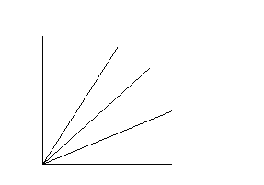
1
dressé
3
demi-dressé
5
demi-dressé à demi-étalé
7
demi-étalé

9
étalé

Ad. 4 : Époque d’épiaison

L’époque d’épiaison commence lorsque le premier épillet est visible au niveau des épis de 50% des plantes.

Ad. 8 : Tige : intensité de la pilosité du dernier nœud

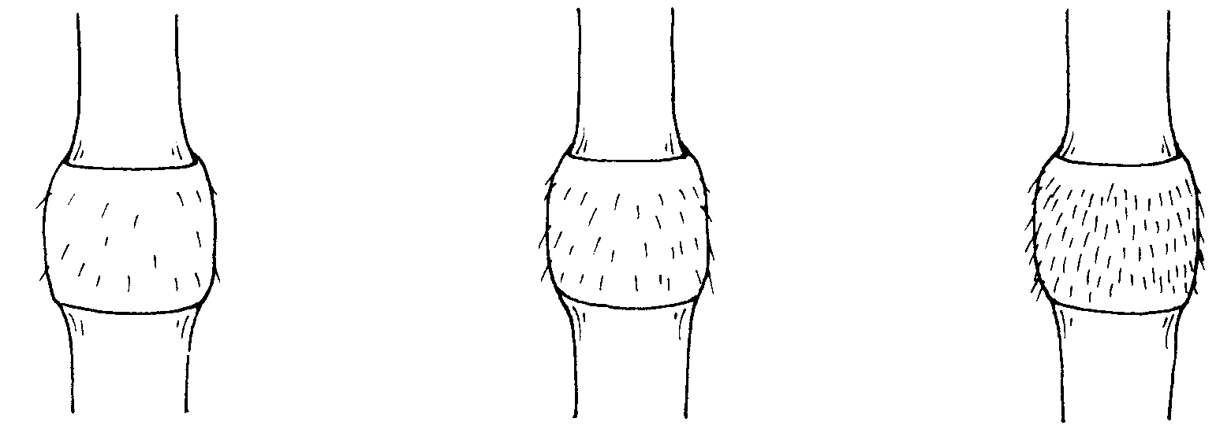
3 | 5 | 7
faible | moyenne | forte

Ad. 11 : Plante : longueur

La longueur de la plante doit être mesurée avec la tige, l’épi et les barbes. La longueur est mesurée de la base de la plante à l’extrémité des barbes les plus élevées.

Ad. 12 : Épi : répartition des barbes

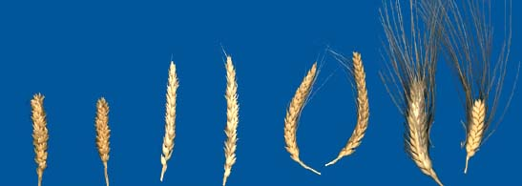
1 | 2 | 3 | 4
sans barbes | extrémité barbue | demi-barbu | sur toute la longueur

Ad. 13 : Épi : longueur des barbes à l’extrémité par rapport à la longueur de l’épi
1 | 2 | 3
plus courtes | égales | plus longues

Ad. 14 : Glume inférieure : forme

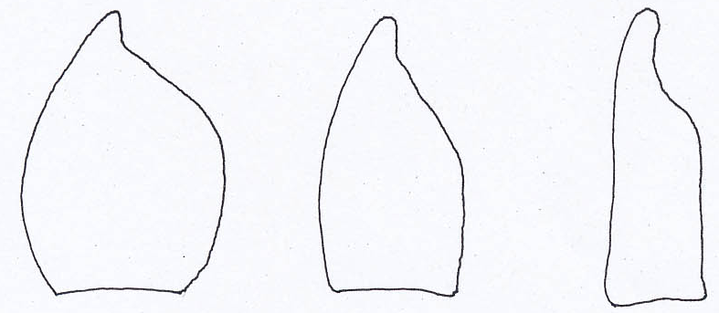

1 | 2 | 3
ovoïde | moyennement oblongue | oblongue étroite

Ad. 15 : Glume inférieure : forme de la troncature

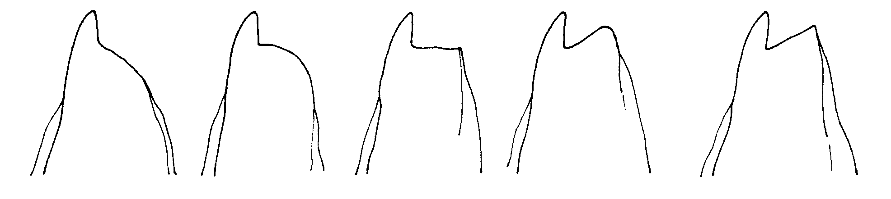
1 | 2 | 3 | 4 | 5
inclinée | arrondie | droite | échancrée | échancrée avec présence d’un 2e bec

Ad. 16 : Glume inférieure : largeur de la troncature

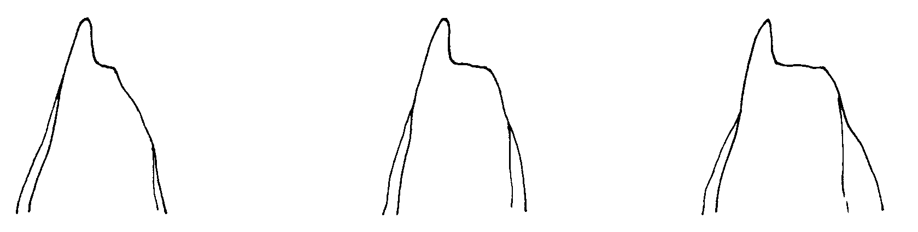

3 | 5 | 7
étroite | moyenne | large
Ad. 18 : Glume inférieure : courbure du bec

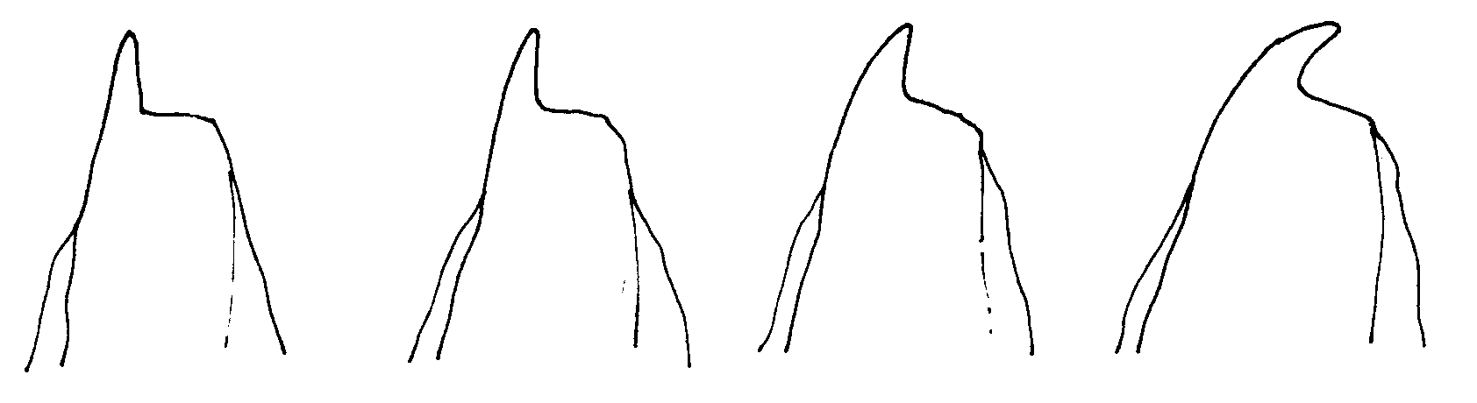
1 | 3 | 5 | 7
nulle | faible | moyenne | forte

Ad. 19 : Glume inférieure : pilosité de la face externe

Les observations doivent être faites à la loupe (pouvoir grossissant 10x).

Ad. 20 : Paille : moelle en section transversale

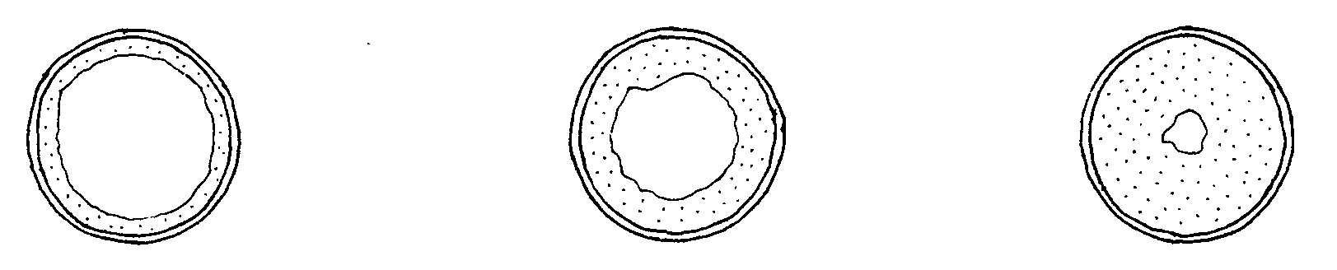
1 | 3 | 5
peu épaisse | moyenne | épaisse

La moelle en section transversale doit être observée à mi-chemin entre la base de l’épi et le nœud de tige en dessous.

Ad. 24 : Épi : compacité

La compacité de l’épi peut être déterminée par dénombrement des épillets puis division du nombre obtenu par la longueur de l’épi. Plus le rapport est élevé, plus la compacité est élevée.

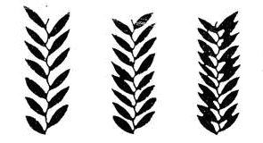
3 | 5 | 7
lâche | demi-lâche à demi-compact | compact
Ad. 25 : Grain : longueur des poils de la brosse

Les observations doivent être faites à la loupe (pouvoir grossissant 10x). La longueur des poils de la brosse est observée sur le sommet du grain, sur la face dorsale, et est décrite comme suit :

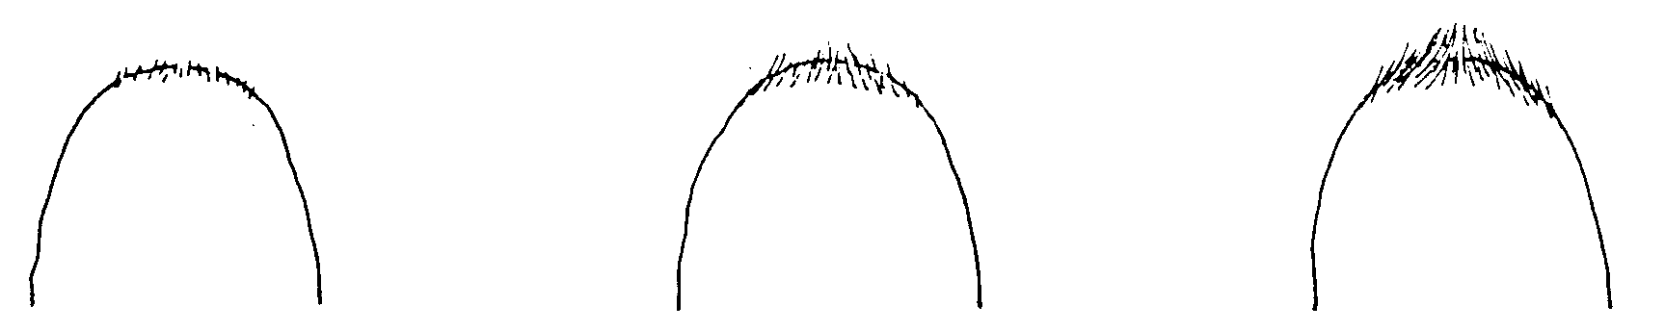
1 | 3 | 5
courts | moyens | longs

Ad. 26 : Grain : forme

Doit être observé en vue dorsale.
1 | 2 | 3
légèrement allongé | modérément allongé | fortement allongé

Ad. 27 : Grain : coloration au phénol

Méthode de détermination de la réaction au phénol

Nombre de grains par essai 100 grains pour l’examen de la distinction et de l’homogénéité; les grains ne doivent pas avoir subi un traitement chimique

Équipement boîtes de Pétri (d’environ 9 cm de diamètre)

Préparation des grains faire tremper dans de l’eau du robinet pendant 16 à 20 heures, égoutter et essuyer, placer les grains avec le sillon en bas, fermer la boîte avec un couvercle

Concentration de la solution solution de phénol (fraîche) à 1%

Quantité de solution les grains doivent être recouverts à 3/4

Lieu en laboratoire

Lumière lumière du jour, à l’abri d’un ensoleillement direct

Température 18 à 20oC

Époque d’observation 4 heures (après le début du trempage dans la solution).

Échelle de notation voir le caractère 27 dans le tableau des caractères

Ad. 28 : Plante : type de développement

Le type de développement doit être évalué sur une ou plusieurs parcelles semées au printemps. Lorsque la variété de printemps la plus tardive est à maturité complète (stade de développement 91/92 de l’échelle de Zadoks), le stade de développement atteint par la variété à décrire doit être évalué selon les niveaux d’expression sont définis comme suit :

Type hiver : les plantes n’ont pas dépassé le stade 45 de l’échelle de Zadoks (gonflement).

Type alternatif : les plantes ont dépassé le stade 45 de l’échelle de Zadoks --- en règle générale elles ont dépassé le stade 75 --- et n’ont pas dépassé le stade 90.

Type printemps : les plantes ont dépassé le stade 90 de l’échelle de Zadoks.

8.3 Définition des stades de développement de l’échelle de Zadoks pour les céréales (Zadoks et al., 1974)

Échelle de Zadoks | Définition
00 | graine sèche
01 | début de l’imbibition
03 | imbibition complète
05 | sortie de la racine
07 | sortie du coléoptile
09 | feuille juste au sommet du coléoptile
10 | première feuille traversant le coléoptile
11 | première feuille étalée
12 | 2 feuilles étalées
13 | 3 feuilles étalées
14 | 4 feuilles étalées
15 | 5 feuilles étalées
16 | 6 feuilles étalées
17 | 7 feuilles étalées
18 | 8 feuilles étalées
19 | 9 feuilles étalées ou plus
20 | maître brin seulement
21 | maître brin et 1 talle
22 | maître brin et 2 talles
23 | maître brin et 3 talles
24 | maître brin et 4 talles
25 | maître brin et 5 talles
26 | maître brin et 6 talles
27 | maître brin et 7 talles
28 | maître brin et 8 talles
29 | maître brin et 9 talles ou plus
30 | redressement de la partie aérienne
31 | premier nœud décelable
32 | deuxième nœud décelable
33 | troisième nœud décelable
34 | quatrième nœud décelable
35 | cinquième nœud décelable
36 | sixième nœud décelable
37 | dernière feuille visible
39 | dernière feuille ou collerette visible
40 | -
41 | extension de la gaine de la dernière feuille
45 | gonflement
47 | gaine de la dernière feuille
49 | premières barbes visibles
50 | premier épillet de l’inflorescence à peine visible
53 | 1/4 de l’inflorescence dégagé
55 | 1/2 de l’inflorescence dégagée
57 | 3/4 de l’inflorescence dégagés
59 | inflorescence complètement dégagée
60 | début de l’anthèse
65 | mi-anthèse
69 | anthèse complète
70 | -
71 | caryopse
73 | début laiteux
75 | mi-laiteux
77 | fin laiteux
80 | -
83 | début pâteux
85 | pâteux tendre
87 | pâteux dur
90 | -
91 | le caryopse est dur (difficile à couper avec l’ongle)
92 | le caryopse est dur (ne peut plus du tout être entamé avec l’ongle)
93 | le caryopse se détache dans la journée
94 | sur maturité, la paille est morte et s’affaisse
95 | semence dormante
96 | semence viable donnant 50% de germination
97 | semence non dormante
98 | dormance secondaire induite
99 | dormance secondaire levée

Bibliographie
Annicchiarico, P., Pecetti, L., 1994: Morpho-physiological traits as descriptors for discrimination of durum wheat germplasm. Genetic Resources and Crop Evoluation. Kluwer Academic Publishers. NL, 41: 47-54.

Fitzsimmons, R.W., Martin, R.H., Roberts, G.l., Wrigley, C.W., 1986: Australian Cereal Identification. Commonwealth Scientific and Industrial Research Organization. East Melbourne, AU.

Zadoks, J.C., Chang, T.T., Konzak, C.F., 1974: A Decimal Code for the Growth Stages of Cereals. Weed Research. NL, 14: 415-421.

Sparks, G.A., Bezar, H.J., Lamberrts, R., 1987: Identification of New Zealand Wheat Cultivars. Crop Research Division, DISR. Christchurch, NZ.

Questionnaire technique
QUESTIONNAIRE TECHNIQUE |  |  |  | Page {x} de {y} |  | Numéro de référence :
 |  |  |  |  |  | Date de la demande :
 |  |  |  |  |  | (réservé aux administrations)
QUESTIONNAIRE TECHNIQUE
à remplir avec une demande de certificat d’obtention végétale

1. Objet du questionnaire technique
1.1 Nom botanique |  |  | Triticum turgidum L. subsp. durum (Desf.) Husn.
1.2 Nom commun |  |  | Blé dur
2. Demandeur
Nom
Adresse
Numéro de téléphone
Numéro de télécopieur
Adresse électronique
Obtenteur (s’il est différent du demandeur)
3. Dénomination proposée et référence de l’obtenteur
Dénomination proposée
(le cas échéant)

Référence de l’obtenteur
#4. Renseignements sur le schéma de sélection et la méthode de multiplication de la variété

4.1 Schéma de sélection

Variété résultant d’une :

4.1.1 Hybridation

a) hybridation contrôlée [ ]
(indiquer les variétés parentales)

(…………………..……………..…) x (……………..…………………..…)
parent femelle parent mâle

b) hybridation à généalogie partiellement inconnue [ ]
(indiquer la ou les variété(s) parentale(s) connue(s))

(…………………..……………..…) x (……………..…………………..…)
parent femelle parent mâle

c) hybridation à généalogie totalement inconnue [ ]

4.1.2 Mutation [ ]
(indiquer la variété parentale)

4.1.3 Découverte et développement [ ]
(indiquer le lieu et la date de la découverte, ainsi que la méthode de développement)

4.1.4 Autre [ ]
(préciser)

4.2 Méthode de multiplication de la variété

4.2.1 Variétés reproduites par voie sexuée

a) Autofécondation [ ]
b) Hybride [ ]
c) Autre [ ]
(préciser)

4.2.2 Autre [ ]
(Veuillez préciser)

Dans le cas de variétés hybrides, le schéma de production de l’hybride doit être indiqué sur une feuille à part. Il convient d’indiquer en détail toutes les lignées nécessaires pour la production de l’hybride, par exemple

Hybride simple

(…………………..……………..…) x (……………..…………………..…)
parent femelle parent mâle

Hybride trois voies
(…………………..……………..…) x (……………..…………………..…)
parent femelle parent mâle

(…………………..……………..…) x (……………..…………………..…)
Parent femelle parent mâle

et en particulier :

a) toute lignée mâle stérile
b) le système de maintien des lignées mâles stériles.

5. Caractères de la variété à indiquer (le chiffre entre parenthèses renvoie aux caractères correspondants dans les principes directeurs d’examen; prière d’indiquer la note appropriée).

 | Caractères |  |  |  |  |  | Exemples |  |  | Note
5.1  (19) | Glume inférieure : pilosité de la face externe
 | absente |  |  |  |  |  | Don Sebastian, Grandur, Hyperno, Roqueño |  |  | 1[ ]
 | présente |  |  |  |  |  | Don Jose, Paramo, Wollaroi |  |  | 9[ ]
5.2  (20) | Paille : moelle en section transversale
 | peu épaisse |  |  |  |  |  | Hyperno, Valnova |  |  | 1[ ]
 | peu épaisse à moyenne |  |  |  |  |  |  |  |  | 2[ ]
 | moyenne |  |  |  |  |  | Tamaroi |  |  | 3[ ]
 | moyenne à épaisse |  |  |  |  |  |  |  |  | 4[ ]
 | épaisse |  |  |  |  |  | line4210.23.6, Paramo |  |  | 5[ ]
5.3  (21) | Barbes : couleur
 | blanc |  |  |  |  |  | Don Sebastian, Kronos |  |  | 1[ ]
 | brun clair |  |  |  |  |  | Kamailaroi, Yallaroi |  |  | 2[ ]
 | pourpre moyen |  |  |  |  |  | line4210.23.6, Tejon |  |  | 3[ ]
 | pourpre foncé |  |  |  |  |  | Capdur, Don Jose, Tamaroi, Valnova |  |  | 4[ ]
5.4  (23) | Épi : coloration
 | blanc |  |  |  |  |  | Don Jose, Valdur, Yallaroi |  |  | 1[ ]
 | faiblement coloré |  |  |  |  |  | Randur |  |  | 2[ ]
 | fortement coloré |  |  |  |  |  | Kronos, Tamaroi |  |  | 3[ ]
 | Caractères |  |  |  |  |  | Exemples |  |  | Note
5.5  (27) | Grain : coloration au phénol
 | nulle ou très faible |  |  |  |  |  | Don Jose, Hyperno |  |  | 1[ ]
 | très faible à faible |  |  |  |  |  |  |  |  | 2[ ]
 | faible |  |  |  |  |  |  |  |  | 3[ ]
 | faible à moyenne |  |  |  |  |  |  |  |  | 4[ ]
 | moyenne |  |  |  |  |  | Burgos, Randur |  |  | 5[ ]
 | moyenne à forte |  |  |  |  |  |  |  |  | 6[ ]
 | forte |  |  |  |  |  |  |  |  | 7[ ]
 | forte à très forte |  |  |  |  |  |  |  |  | 8[ ]
 | très forte |  |  |  |  |  |  |  |  | 9[ ]
5.7  (28) | Plante : type de développement
 | type hiver |  |  |  |  |  |  |  |  | 1[ ]
 | type alternatif |  |  |  |  |  | Valmora |  |  | 2[ ]
 | type printemps |  |  |  |  |  | Kalka, Saintly |  |  | 3[ ]
6. Variétés voisines et différences par rapport à ces variétés

Veuillez indiquer dans le tableau ci-dessous et dans le cadre réservé aux observations en quoi votre variété candidate diffère de la ou des variété(s) voisine(s) qui, à votre connaissance, s’en rapproche(nt) le plus. Ces renseignements peuvent favoriser la détermination de la distinction par le service d’examen.

Dénomination(s) de la ou des variété(s) voisine(s) de votre variété candidate |  | Caractère(s) par lequel ou lesquels votre variété candidate diffère des variétés voisines |  |  | Décrivez l’expression du ou des caractère(s) chez la ou les variété(s) voisine(s) |  |  | Décrivez l’expression du ou des caractère(s) chez votre variété candidate
Exemple |  | Épi : couleur à maturité |  |  | blanc |  |  | fortement coloré
Observations :

#7. Renseignements complémentaires pouvant faciliter l’examen de la variété

7.1 En plus des renseignements fournis dans les sections 5 et 6, existe-t-il des caractères supplémentaires pouvant faciliter l’évaluation de la distinction de la variété?

Oui [ ] Non [ ]

(Dans l’affirmative, veuillez préciser)

7.2 Des conditions particulières sont-elles requises pour la culture de la variété ou pour la conduite de l’examen?

Oui [ ] Non [ ]

(Dans l’affirmative, veuillez préciser)

8. Autorisation de dissémination

a) La législation en matière de protection de l’environnement et de la santé de l’homme et de l’animal soumet-elle la variété à une autorisation préalable de dissémination?

Oui [ ] Non [ ]

b) Dans l’affirmative, une telle autorisation a-t-elle été obtenue?

Oui [ ] Non [ ]

Si oui, veuillez joindre une copie de l’autorisation.

9. Renseignements sur le matériel végétal à examiner ou à remettre aux fins de l’examen

9.1 L’expression d’un ou plusieurs caractère(s) d’une variété peut être influencée par divers facteurs, tels que parasites et maladies, traitement chimique (par exemple, retardateur de croissance ou pesticides), culture de tissus, porte-greffes différents, scions prélevés à différents stades de croissance d’un arbre, etc.

9.2 Le matériel végétal ne doit pas avoir subi de traitement susceptible d’influer sur l’expression des caractères de la variété, sauf autorisation ou demande expresse des autorités compétentes. Si le matériel végétal a été traité, le traitement doit être indiqué en détail. En conséquence, veuillez indiquer ci-dessous si, à votre connaissance, le matériel végétal a été soumis aux facteurs suivants :

a) Micro-organismes (p. ex. virus, bactéries,
phytoplasmes) Oui [ ] Non [ ]

b) Traitement chimique (p. ex. retardateur de croissance,
pesticides) Oui [ ] Non [ ]

c) Culture de tissus Oui [ ] Non [ ]

d) Autres facteurs Oui [ ] Non [ ]

Si vous avez répondu “oui” à l’une de ces questions, veuillez préciser

……………………………………………………………

10. Je déclare que, à ma connaissance, les renseignements fournis dans le présent questionnaire sont exacts :

Nom du demandeur

Signature Date

[Fin du document]

 * Ces noms, corrects à la date d’adoption des présents principes directeurs d’examen, peuvent avoir été révisés ou actualisés. [Il est conseillé au lecteur de se reporter au code taxonomique de l’UPOV, sur le site Web de l’UPOV (www.upov.int), pour l’information la plus récente].
# Les autorités peuvent prévoir que certains de ces renseignements seront indiqués dans une section confidentielle du questionnaire technique.
# Les autorités peuvent prévoir que certains de ces renseignements seront indiqués dans une section confidentielle du questionnaire technique.

